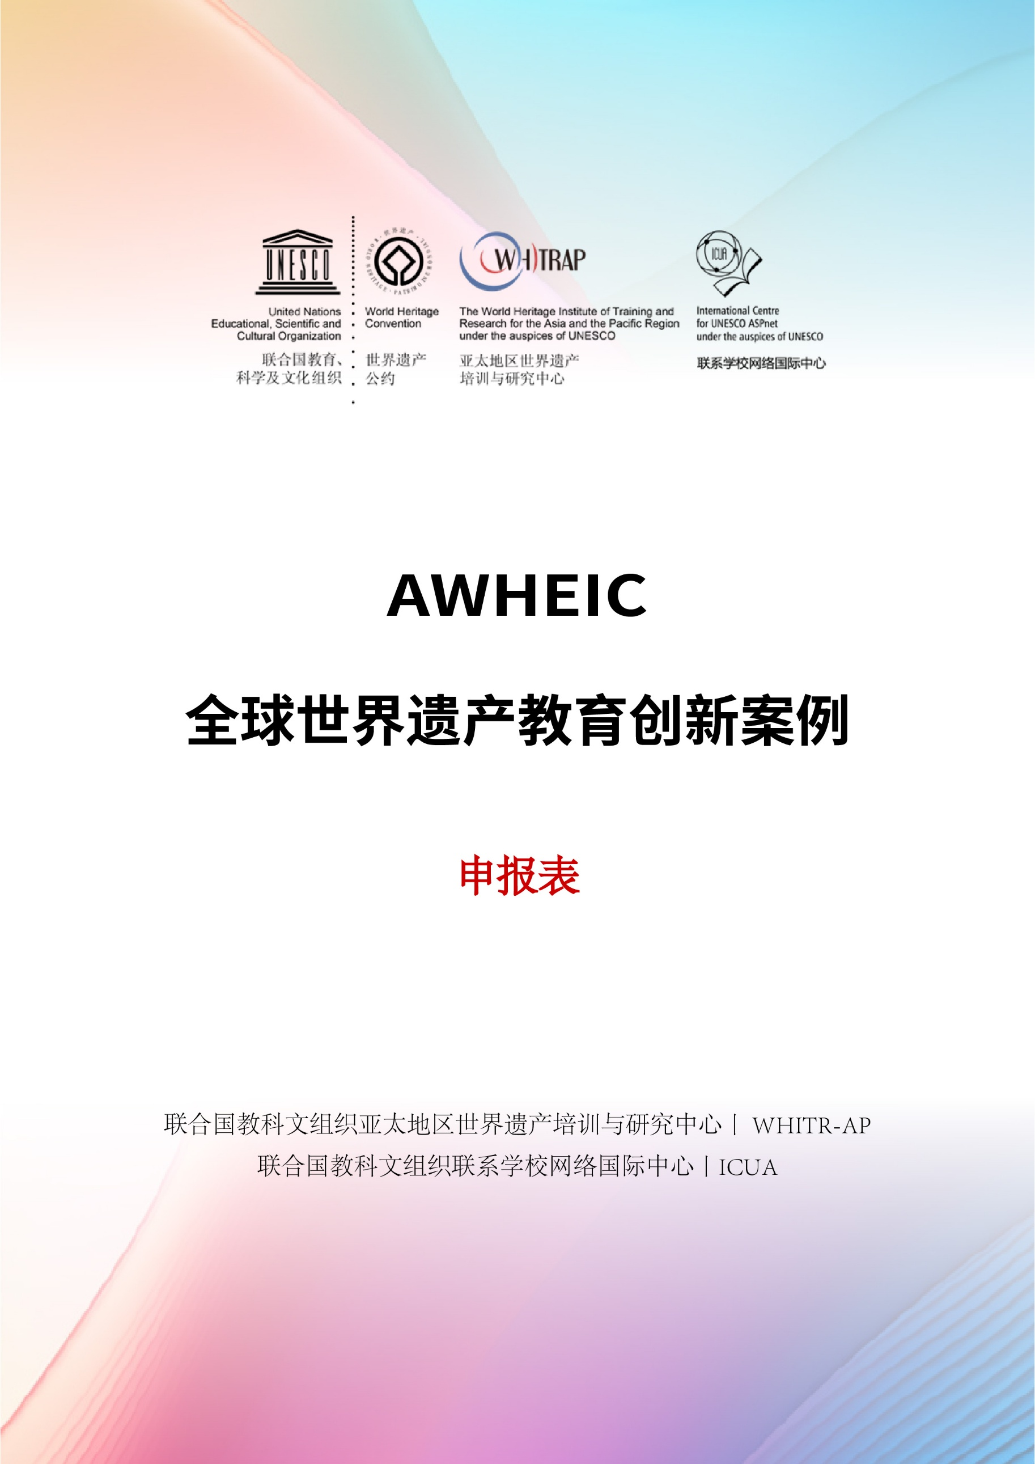

重要提示：正式填写前请务必仔细阅读以下说明
1.此表由主办提供，填写过程中，不得以任何形式修改表格格式。

2.AWHEIC的评审标准聚焦遗产教育案例的创新性，特别是借助创意、科技和跨界合作，在遗产教育内容、形式特别是模式方面的各种创新。填写内容应注意概括性，以及与栏目要求的相关性，避免资料的重复或堆砌。所有栏目均须填写，如无对应内容提供，请填写“无”。

3. AWHEIC官方工作语言为英语，申报表要求以英文填写。综合考虑到评审效率等因素，同时提供法、西、中文申报表，工作组接受单独的英语、法语或西班牙语申报表，来自中国的案例须同时提供英文及中文申报表。

4.请注意，部分栏目有严格的字数限制。一旦达到字数上限，则不能继续添加文字，可以通过“字数统计”辅助功能以确保没有超过字数限制。
以下为申报表
案例名称
申报机构
（或个人）
负责人
（如本案例成为优胜案例，将由负责人参加会议并进行案例汇报）
姓名 |  | 电子  邮箱
电话 |  | 电子  邮箱
职务
邮寄地址
联系人
（负责申报过程中的具体联系，如与负责人相同可不填写）
姓名 |  | 电子  邮箱
电话 |  | 电子  邮箱
职务
邮寄地址
一、案例背景与概况
有关案例基本情况、主要内容与特点、主要参与者及受益人群等（800字以内）
二、案例创新综述：在遗产教育模式创新方面的整体情况
1、面临的基本挑战，解决问题的思路与创新点；2、案例模式创新的主要理念、内容、方式及特点等，特别是相对于相关案例现有基础上的创新性内容等；3、该创新模式的可复制性与全球示范意义等。（800字以内）
三、分项标准阐释：基于SCEIT 模型的遗产教育模式创新
基于SCEIT模型创新标准，从不同角度阐释案例在模式创新探索方面的特色，5项至少填写2项，没有内容提供，请注明“无”（每项500字以内）
- 拥抱科技Embracing Science
创新利用现代或传统科技，推动遗产教育理念、方法与模式的创新，使遗产价值得到更好挖掘、阐释和传播。
- 创意启迪Creativity Inspiring
充分发挥创意力量，因地制宜探索新理念、新方法，拓展或加强人与遗产之间的多维互动联系。
- 赋能发展Empowering Sustainability
多维激活地方创新发展潜力，赋能遗产地经济、社会与文化可持续发展。
- 社会融合Social Inclusion
创新推动各社会阶层与不同群体之间的互动交流与融合，推动社会包容性发展。
- 跨界合作Transboundary Cooperation
通过多方合作机制与模式创新，积极探索多方协同的跨地区、多领域跨界合作发展模式。
四、其他
本部分为开放式内容，可提供其它有助于进一步了解案例在模式创新方面的内容，此外如希望从AWHEIC合作网络中获得的支持、对AWHEIC的建议、合作意向、合作孵化项目等。（500字以内）

